广东外语外贸大学学生管弦乐团简介

广东外语外贸大学学生管弦乐团（以下简称管弦乐团）成立于2002年，是我由校党委领导、团委指导的学生业余音乐团体、广外学生的“爱乐人之家 ”，也是学校对外文化交流的窗口。管弦乐团现有雅马哈、吉普特、亚当斯等世界名牌乐器60余件，配备逾300平方米的排练室，并聘请专业老师进行指导。
管弦乐团以“爱乐•玩乐”为口号，活跃于校内外的各大舞台，圆满完成了多次迎宾和表演任务。演出包括：广外迎新文艺演出、新年音乐会、“五四”专场音乐会、开放日活动等。此外，管弦乐团也是我校对外交流的重要窗口，在省内各项比赛中屡获嘉奖。

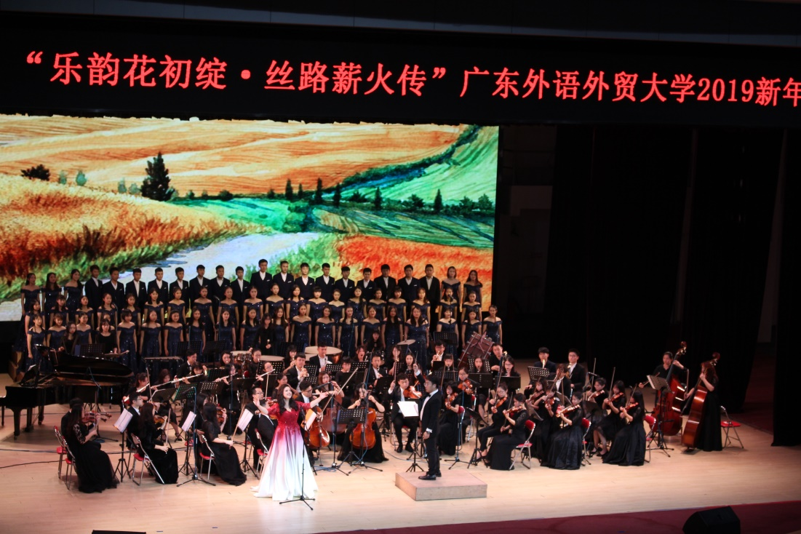
演出照
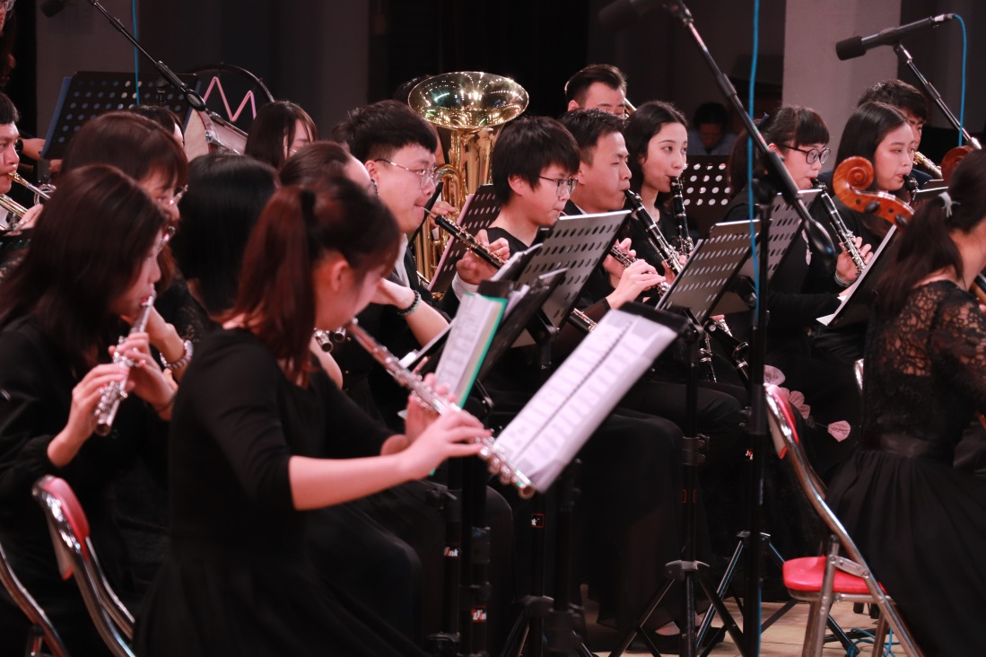
演出照

指挥张放老师介绍：
自幼学习音乐，2006年考入中国音乐学院指挥系跟随吴灵芬教授和金野副教授学习指挥。2011年赴德留学，先后考取拜罗伊特教会音乐学院与纽伦堡音乐学院指挥系主修合唱指挥，跟随指挥家Alfons.Brandl学习合唱指挥，同时跟随纽伦堡国家歌剧院首席常任指挥 Guido.J.Rumstadt辅修乐队指挥和歌剧指挥，在校期间排练了大量清唱剧，无伴奏合唱作品，也与莱茵内卡青年室内合唱团、布达佩斯Bela室内合唱团，VolktlandPhieharmonie交响乐团，纽伦堡乐学院交响乐团、基辅国立音乐学院交响乐团、纽伦堡交响乐团、霍夫交响乐团、曼海姆室内乐团、捷克Marienbad交响乐团等乐团指挥合作参与多场排练和音乐会。
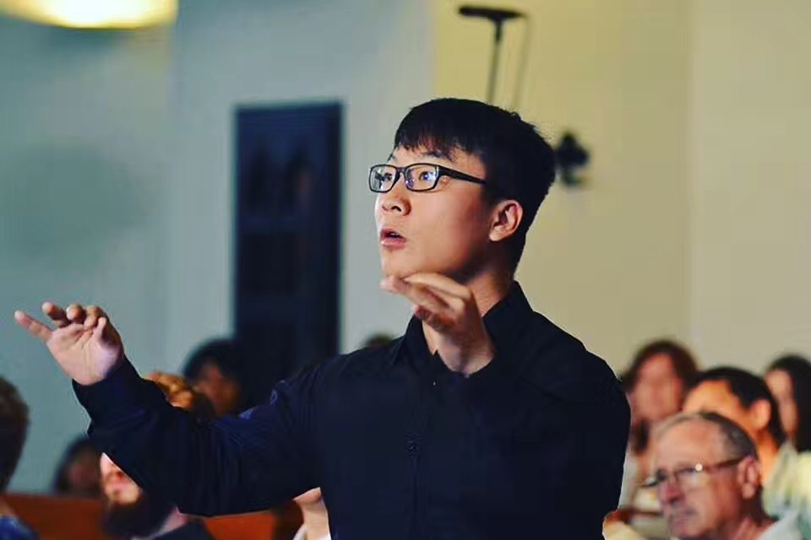
现任驻团指挥为优秀青年指挥家张放

广东外语外贸大学学生合唱团简介

广东外语外贸大学学生合唱团成立于2003年10月，是一支由广东外语外贸大学校团委领导的一支充满活力和激情的大学生文艺团体。合唱团现有92名来自不同专业的团员，他们因为热爱合唱汇聚在一起。广外学生合唱团在专业老师的指导下，团员的音乐素养不断提升，逐渐从一个业余合唱团成长为具有专业水准的合唱团体，充分展现广外学生合唱团的朝气和风采。近年，校合唱团积极参加各类演出与比赛，并取得优异成绩：
2014年 荣获广东省第四届大学生艺术展演甲组金奖；
2015年 广东外语外贸大学学生合唱团携手广东外语外贸大学艺术学院合唱团，赴波兰荣获第十一届MUNDUS CONTECT波兰索波特（合唱）音乐节民谣组银奖以及最佳文化表现奖；
2017年荣获广东省第五届大学生艺术展演声乐组甲组一等奖。

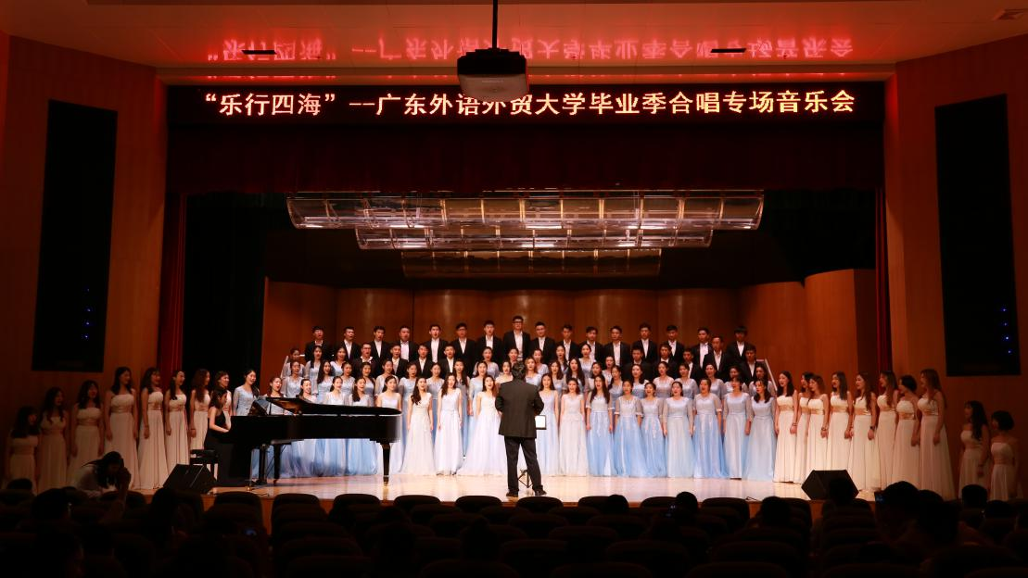
广东外语外贸大学学生合唱团

